Тема 1: Вычисление функции с помощью разложения в ряд
Цель работы: Получить практические навыки разработки проектов для вычисления значения функции при помощи разложения в ряд (ряд Тейлора). Отработать навыки работы с отладчиком.
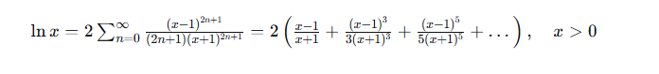
- Математическая модель
Дано:
- x — аргумент функции, вещественное число, |x| > 1
- eps — допустимая погрешность, вещественное число, 0 < eps < 1
Найти:
- lnResult — точное значение функции ln((x+1)/(x-1))
- sum — вычисленная сумма ряда
- n — количество просуммированных членов ряда
Связь:
lnResult=ln⁡(x+1x−1)lnResult=ln(x−1x+1​)
sum=Sn−1=2⋅∑k=0n−1aksum=Sn−1​=2⋅k=0∑n−1​ak​
где akak​ — члены ряда (без двойки перед суммой).
- Общий член ряда (без коэффициента 2):
ak=1(2k+1)⋅x2k+1,k=0,1,2,…ak​=(2k+1)⋅x2k+11​,k=0,1,2,…
- Условие выхода из цикла (оценка точности):
Итерации продолжаются, пока не выполнится условие, что модуль последнего добавленного члена an−1an−1​ не превышает заданную долю от накопленной суммы Sn−1Sn−1​.
n:2⋅∣an−1∣≤eps⋅∣Sn−1∣n:2⋅∣an−1​∣≤eps⋅∣Sn−1​∣
- (2*) Рекуррентная формула для члена ряда akak​:
Найдем отношение akak−1ak−1​ak​​:
akak−1=1(2k+1)x2k+11(2k−1)x2k−1=(2k−1)x2k−1(2k+1)x2k+1=2k−1(2k+1)⋅x2ak−1​ak​​=(2k−1)x2k−11​(2k+1)x2k+11​​=(2k+1)x2k+1(2k−1)x2k−1​=(2k+1)⋅x22k−1​
Отсюда:
ak=ak−1⋅2k−1(2k+1)⋅x2,k=1,2,…,nak​=ak−1​⋅(2k+1)⋅x22k−1​,k=1,2,…,na0=1xa0​=x1​

- (3*) Рекуррентная формула для частичной суммы SAkSAk​ (сумма членов akak​ без учета двойки):
SAk=∑i=0kaiSAk​=i=0∑k​ai​SAk={a0,k=0;SAk−1+ak,k=1,2,…,n.SAk​={a0​,SAk−1​+ak​,​k=0;k=1,2,…,n.​
- (4*) Связь искомой суммы SkSk​ (полной) с SAkSAk​:
Sk=2⋅SAkSk​=2⋅SAk​
Тогда начальное значение:
S0=2⋅a0=2xS0​=2⋅a0​=x2​
ОДЗ:
Исходя из условия сходимости ряда и области определения функции:
∣x∣>1,0<eps<1∣x∣>1,0<eps<1

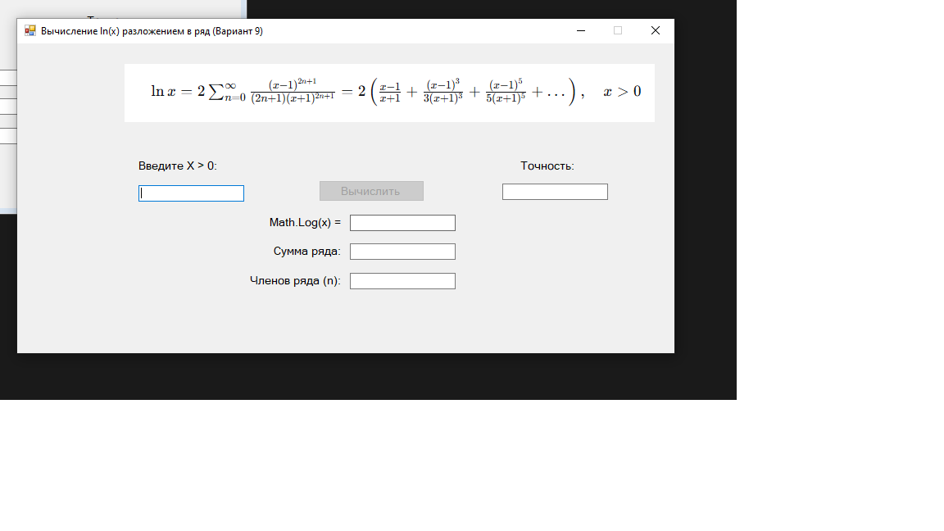
textBox1
button1

label2

pictureBox1

label1

textBox2
label3

- Свойства компонентов формы

Название компонента | Свойства | Значения
form1 | Text | «Вычисление функции с помощью разложения в ряд»
 | Font | Гарнитура: Comic Sans MS
 |  | Размер: 10
 |  | Начертание: полужирный
label1 | Text | «Введите точность 0<e<1»
label2 | Text | «Введите x»
textBox1, textBox2 | MaxLength | 12
label3 | Text | «»
 | FontColor | DarkRed
button1 | Text | «Вычислить»
 | Enabled | False
pictureBox1 | Image | Рисунок1.png
 | SizeMode | Zoom

- Сценарий использования программы
  - Ввод x и eps в полях ввода.
  - Нажатие на кнопку Вычислить.
  - Вычисление значений lnResult, sum и n - количествоj элементов, необходимых для вычисления значения sum.
  - Возможность вернуться к пунктам 4.1 и/или 4.2.
  - Завершение работы программы.
- Код программы
Код модуля Form1.cs:
using System;
using System.Windows.Forms;

namespace SeriesExpansion
{
public partial class Form1 : Form
{
// Конструктор формы
public Form1()
{
InitializeComponent();
// Изначально кнопка заблокирована (поля не заполнены)
buttonCalc.Enabled = false;
}

// Обработчик нажатия кнопки "Вычислить"
private void buttonCalc_Click(object sender, EventArgs e)
{
try
{
// Чтение входных данных из текстовых полей
// x - аргумент функции (должен быть > 0)
double x = double.Parse(textBoxX.Text);

// eps - точность вычислений (положительное число)
double eps = double.Parse(textBoxEps.Text);

// Проверка области определения функции
if (x <= 0)
{
MessageBox.Show("x должен быть больше 0", "Ошибка",
MessageBoxButtons.OK, MessageBoxIcon.Error);
return;
}

// Точное значение функции для сравнения
double left = Math.Log(x);

// Вычисление суммы ряда
double sum = 0; // сумма ряда
double term; // текущий член ряда
int n = 0; // номер члена по формуле (начиная с 0)
int memberCount = 0; // количество просуммированных членов

// Вычисляем основу ряда a = (x-1)/(x+1)
double a = (x - 1) / (x + 1);
double a2 = a * a; // a² для рекуррентной формулы

// Первый член ряда при n=0: a
term = a;

// Цикл суммирования членов ряда
// Суммируем, пока текущий член больше заданной точности
while (Math.Abs(term) > eps)
{
sum += term; // добавляем член к сумме
memberCount++; // увеличиваем счетчик членов
n++; // переходим к следующему n

// Рекуррентная формула для следующего члена:
// term(n) = term(n-1) * a² * (2n-1)/(2n+1)
term = term * a2 * (2 * n - 1) / (2 * n + 1);
}

// Умножаем сумму на 2 (по формуле разложения)
sum = 2 * sum;

// Вывод результатов в текстовые поля
textBoxLeft.Text = left.ToString("F10"); // точное значение
textBoxSum.Text = sum.ToString("F10"); // сумма ряда
textBoxN.Text = memberCount.ToString(); // количество членов
}
catch (Exception ex)
{
// Обработка ошибок ввода (нечисловые значения и т.д.)
MessageBox.Show($"Ошибка ввода: {ex.Message}", "Ошибка",
MessageBoxButtons.OK, MessageBoxIcon.Error);
}
}

// Проверка ввода для поля X - только цифры, запятая и минус
private void textBoxX_KeyPress(object sender, KeyPressEventArgs e)
{
// Явно указываем, что sender - это TextBox из Windows.Forms
System.Windows.Forms.TextBox textBox = sender as System.Windows.Forms.TextBox;

// Разрешаем: управляющие клавиши, цифры, запятую, минус
if (!char.IsControl(e.KeyChar) && !char.IsDigit(e.KeyChar) &&
e.KeyChar != ',' && e.KeyChar != '-')
{
e.Handled = true; // запрещаем ввод неразрешенных символов
}

// Разрешаем только один минус в начале числа
if (e.KeyChar == '-' && textBox != null && textBox.Text.Length > 0)
e.Handled = true;

// Разрешаем только одну запятую
if (e.KeyChar == ',' && textBox != null && textBox.Text.Contains(","))
e.Handled = true;
}

// Проверка ввода для поля точности - только цифры и запятая
private void textBoxEps_KeyPress(object sender, KeyPressEventArgs e)
{
// Явно указываем, что sender - это TextBox из Windows.Forms
System.Windows.Forms.TextBox textBox = sender as System.Windows.Forms.TextBox;

if (!char.IsControl(e.KeyChar) && !char.IsDigit(e.KeyChar) && e.KeyChar != ',')
{
e.Handled = true;
}

if (e.KeyChar == ',' && textBox != null && textBox.Text.Contains(","))
e.Handled = true;
}

// Активация кнопки при заполнении полей ввода
private void textBoxX_TextChanged(object sender, EventArgs e)
{
buttonCalc.Enabled = !string.IsNullOrEmpty(textBoxX.Text) &&
!string.IsNullOrEmpty(textBoxEps.Text);
}

private void textBoxEps_TextChanged(object sender, EventArgs e)
{
buttonCalc.Enabled = !string.IsNullOrEmpty(textBoxX.Text) &&
!string.IsNullOrEmpty(textBoxEps.Text);
}

private void pictureBox1_Click(object sender, EventArgs e)
{

}
}
}

Схема программы
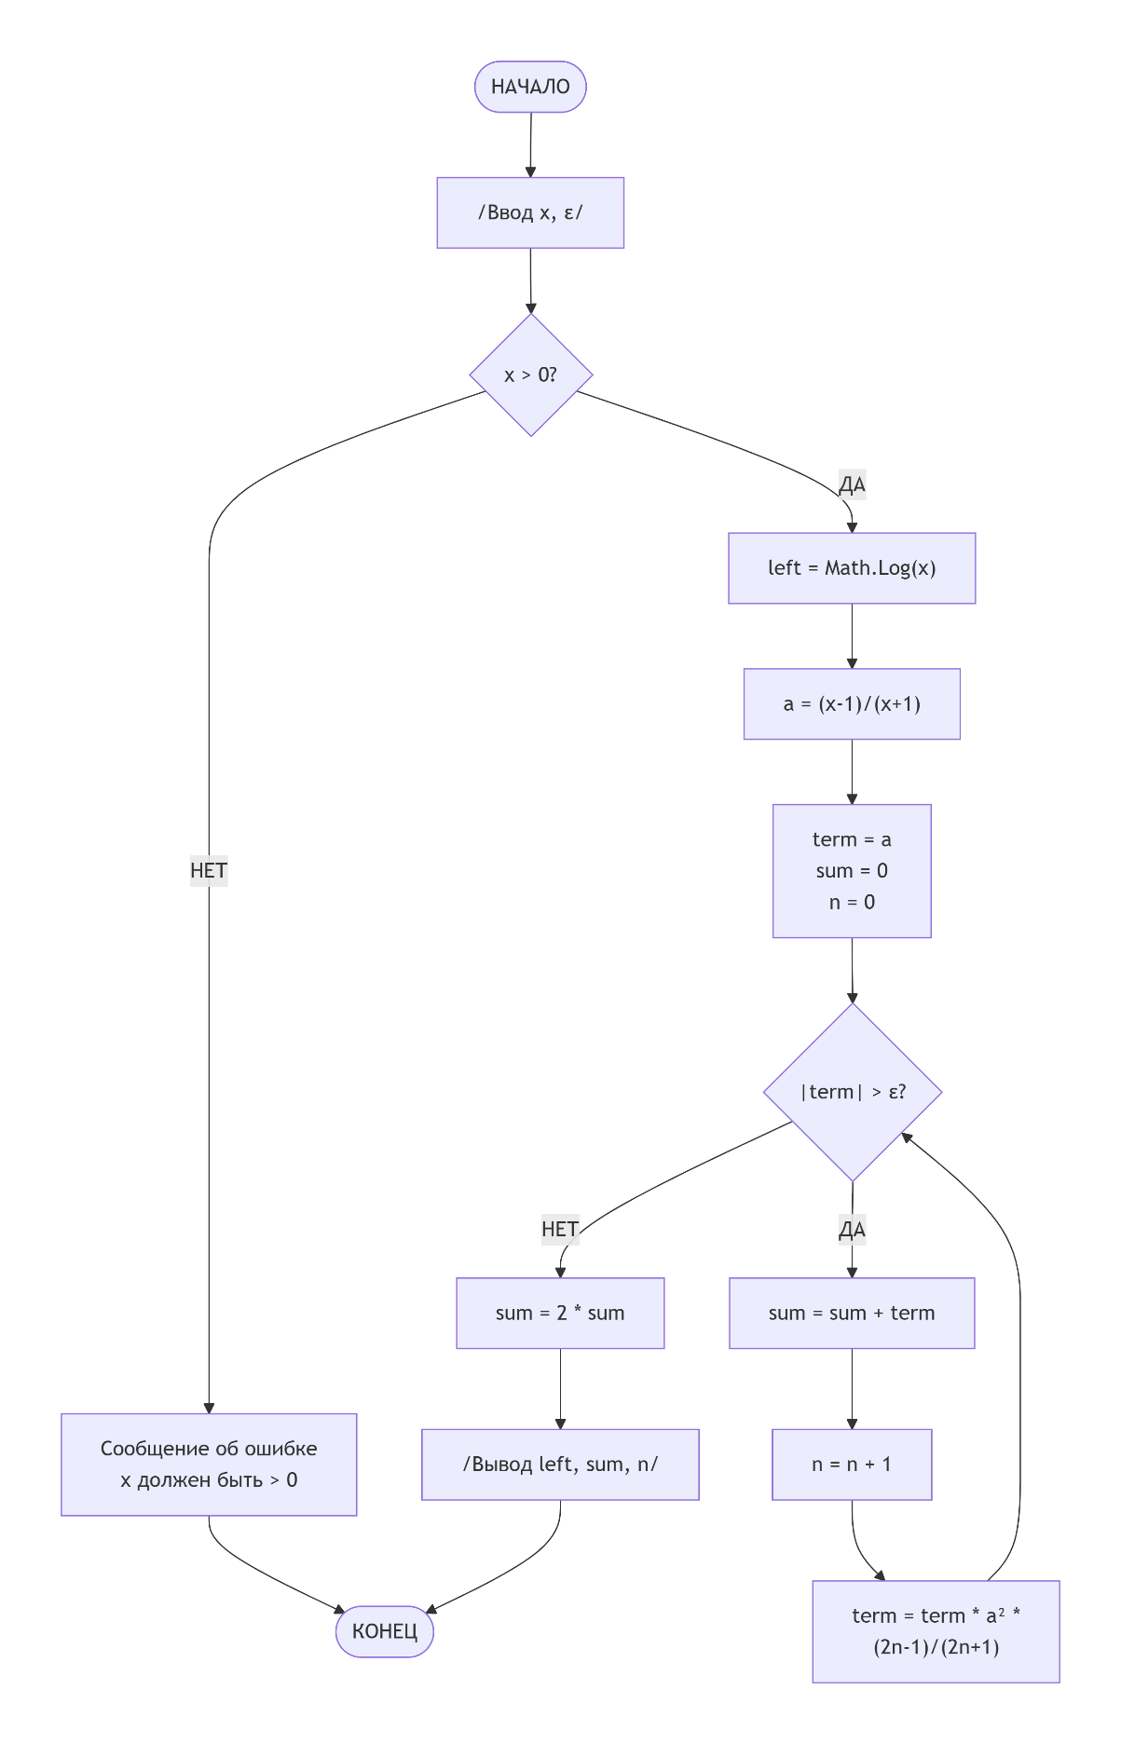
- Протокол испытаний
Таблица 2. Протокол испытаний
Проверяемые требования | Сообщения программы и вводимые значения | Ожидаемые  результаты | Фактические результаты
Способность ввода данных | e = 0,03; x = -0,2 | Числа вводятся в текстовое поле | Такие же, как ожидаемые результаты  (См. Рисунок 6)
Способность контроля вводимых данных | e = M0F; x = A1R | e = 0  x = 1 | Такие же, как ожидаемые результаты  (См. Рисунок 7)
Способность программы обеспечить контроль вводимых данных. | e = 1; x = -3 | e = 0  x = 0,3 | Соответствуют ожиданиям.  (См. Рисунок 8)

Проверяемые требования | Сообщения программы и вводимые значения | Ожидаемые  результаты | Фактические результаты
Способность контроля непереводимых полей ввода | Оставить полe ввода пустым или с знаками ‘-‘ и ‘,’ (без чисел) | Кнопка для решения заблокирована | Такие же, как ожидаемые результаты  (Рис.9)
Способность контроля недопустимых значений e и x | Входные данные:  e = 7; x = 23; | Оповещение о вводе некорректных данных | Рис.10
Проверить способность программы вычислять значения ln(x+1) по рекурсивной формуле | Ввод значений e и x и нажатие кнопки «Вычислить»  Входные данные 1:  e = 0,001; x = 0,3  Входные данные 2:  e = 0,000001; x = 1 | Результат 1:  ln(x+1)=0,262364264467491  Sum = 0,261975  Результат 2:  ln(x+1)=0,693147180559945  Sum = 0,69314768056025 | Рис. 11, 12

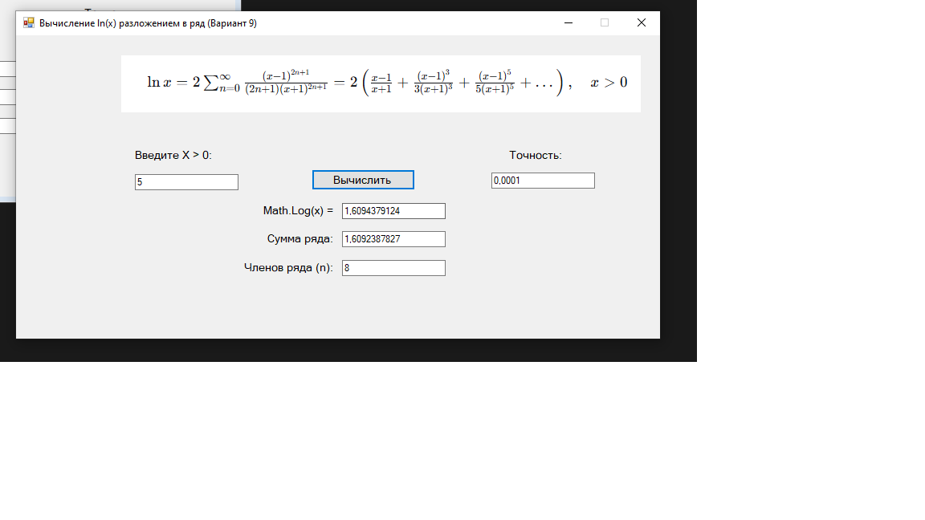
Запуск приложения и ввод данных с последующим вычислением
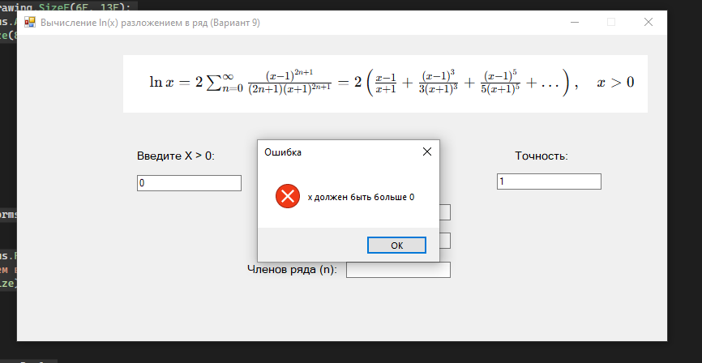
Запуск приложения и ввод неверных данных не выполняющих условия

